ข้อ 1)

โปรแกรมของเดิมรันโดย เมื่อ execute program จะต้องใส่ argument 2 ตัวต่อท้ายเช่น ./3-1 2 2 แปลว่า โปรแกรมจะส่ง Compute ทุกๆ 2 วินาที และ Sleep ทุกๆ 2 วินาทีตามลำดับ แต่เมื่อเปลี่ยนการทำงานของโค้ด โปรแกรมไม่จำเป็นต้องรับ Argument ใดๆและจะเริ่มทำการ Compute และ Sleep หลังจากที่เรา input ค่าไปในโปรแกรมไปแล้ว

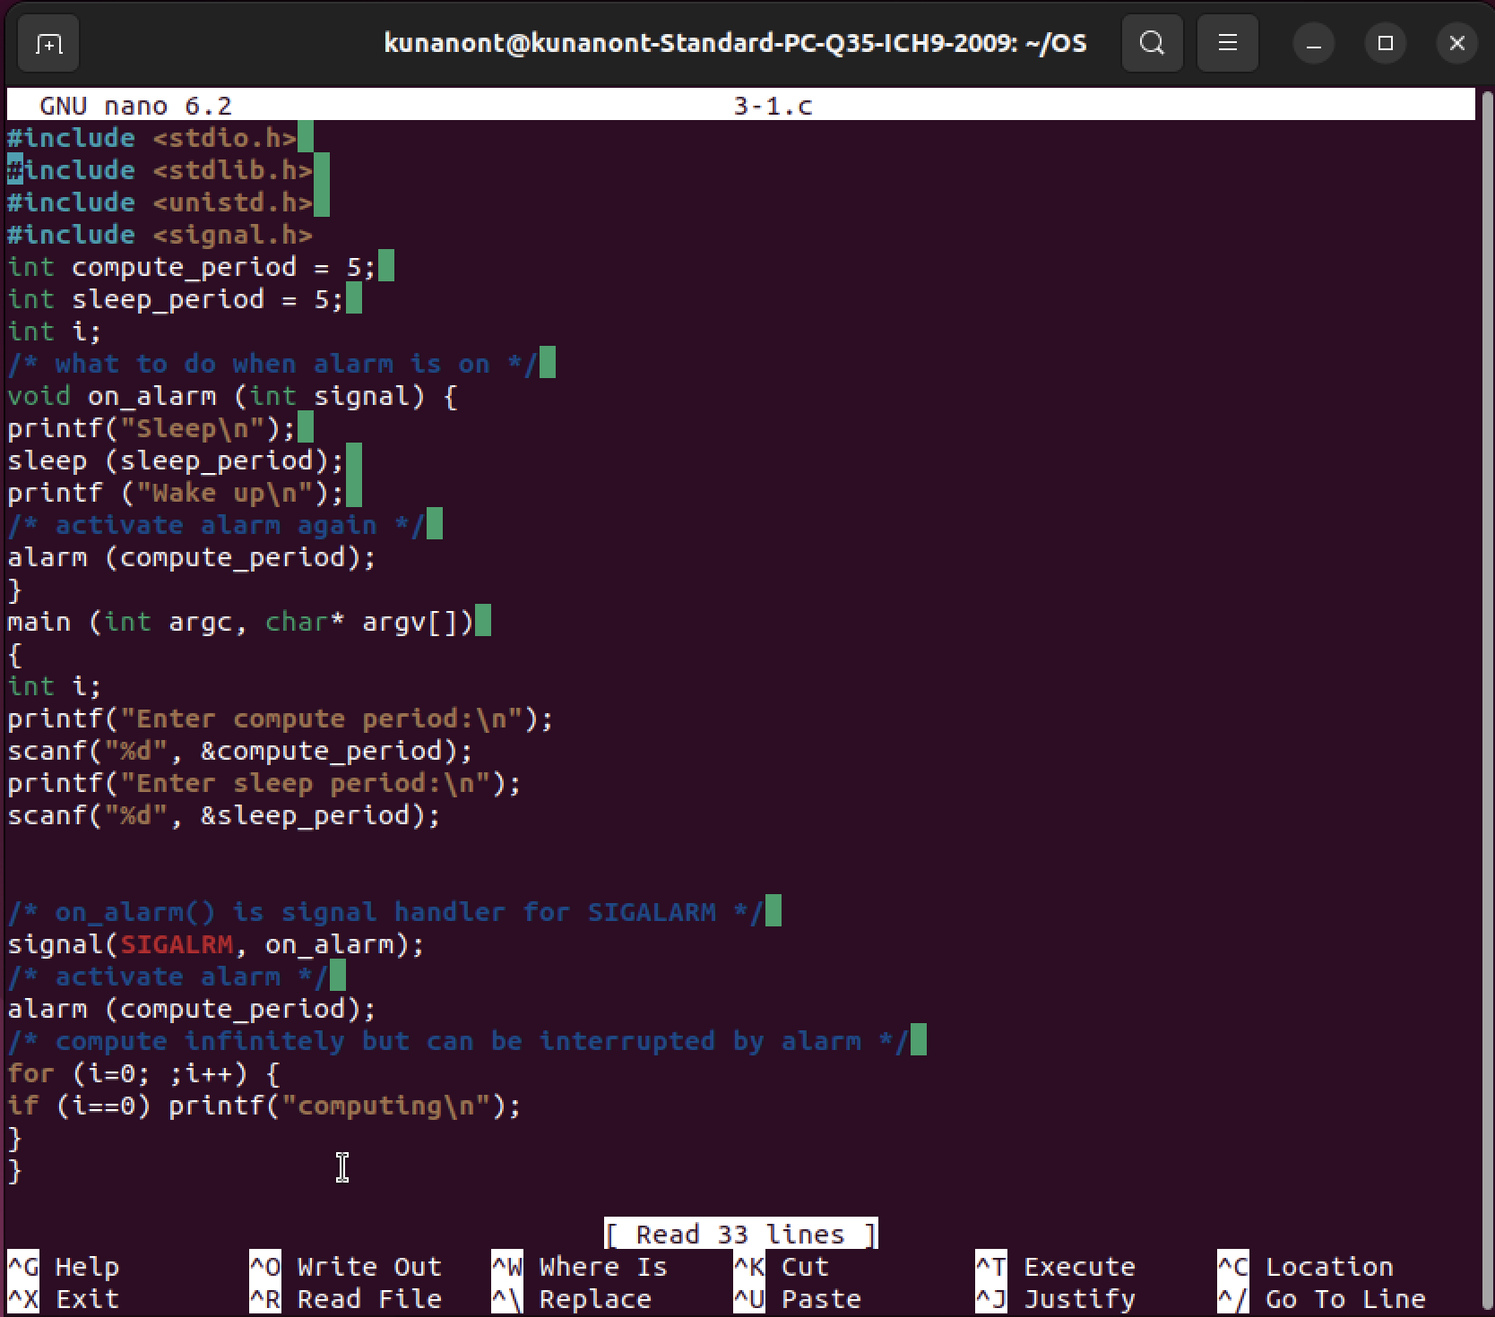

**กลุ่ม พี่มิลแบก**  
1. ปุญญพัฒน์ สุรเกียรติกำจร 6432106821  
2. ณัฏฐ์ญณิณ ชยานุวงศ์ 6430178621  
3. คุณานนท์ แก้วคําปา 6231306621